Ấn Độ giới thiệu các biện pháp thực hành tốt để làm việc trong không gian kín

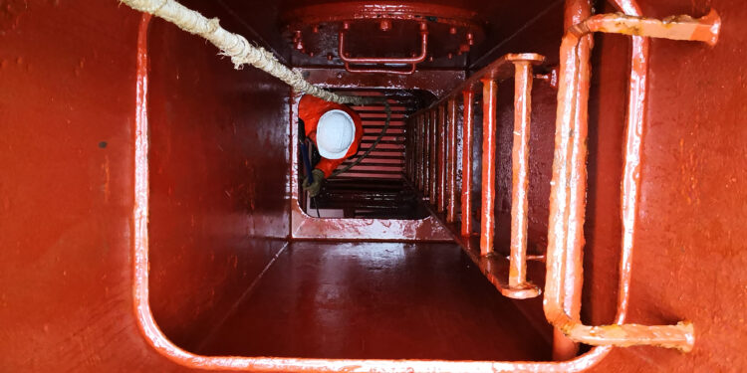
Tổng cục Vận tải biển Ấn Độ đã ban hành một thông tri để thông báo về các mối nguy hiểm của các không gian kín, sau hai vụ tai nạn đáng tiếc xảy ra gần đây tại các Cảng của Ấn Độ khiến hai công nhân bốc xếp và một người vận hành máy xúc tử nạn ở trên tàu.
Cuộc điều tra sơ bộ đã phát hiện ra một số lỗ hổng trong các biện pháp an toàn có thể góp phần gây ra tử vong. Để ngăn ngừa các sự cố như vậy tái diễn trong tương lai, các bên liên quan được khuyến khích xem xét các đề xuất sau và sửa đổi Quy trình an toàn tại Cảng và Hệ thống quản lý an toàn (SMS) trên tàu cho phù hợp:
Kiểm soát việc vào không gian kín: Tàu phải đảm bảo rằng nhân viên ở trên bờ không được phép vào tất cả các không gian kín và hạn chế trừ khi được thuyền viên của tàu cho phép. Các cửa xuống hầm hàng không sử dụng phải được đóng lại và khóa chặt. Thuyền viên trên tàu phải cấp phép và kiểm soát việc vào các không gian kín của nhân viên trên bờ. Tất cả các cửa ra vào phải được đánh dấu đầy đủ để chỉ rõ các không gian mà chúng phục vụ, nhất là sau khi chúng được bảo dưỡng.
Giao tiếp với Nhân viên trên bờ: Tàu phải đảm bảo giao tiếp đầy đủ với nhân viên trên bờ đang làm việc ở trên tàu, mọi khía cạnh của hoạt động làm hàng phải được thảo luận với đại diện của cảng và thống nhất trong một danh sách kiểm tra đã định.
Trang thiết bị y tế: Tàu phải đảm bảo rằng trang thiết bị y tế cần thiết được bố trí ở nơi dễ tiếp cận trên boong chính. Người giám sát của đơn vị bốc xếp phải xác minh và xác nhận sự bố trí đó. Trong một trường hợp, thủy thủ đoàn của tàu, mặc dù có thể thực hiện hô hấp nhân tạo, nhưng không biết sử dụng máy hồi sức oxy. Cần phải huấn luyện đúng cách cho thủy thủ đoàn của tàu về vấn đề này.
Quy trình vào Không gian kín: Tùy thuộc vào hàng hóa được xếp/dỡ, đại diện cảng/người xếp dỡ trong cuộc họp mở đầu cần thống nhất rằng tất cả các quy trình vào không gian kín đều được tuân thủ trước khi vào bất kỳ không gian kín nào. Ngoài ra, phải đảm bảo rằng tàu đã cung cấp thiết bị y tế cần thiết ở nơi dễ tiếp cận trên boong chính. Tất cả các khu vực như vậy phải được thuyền viên của tàu xác định và đánh dấu đầy đủ.
Giao ban với tổ công nhân bốc xếp: Cảng phải có cuộc họp giao ban đầy đủ với tổ bốc xếp về tính chất của hàng hóa, khu vực hạn chế, mối nguy hiểm liên quan đến không gian kín, kế hoạch xếp/dỡ hàng hóa, v.v. và hướng dẫn họ không được vào bất kỳ không gian hạn chế hoặc kín nào trừ khi được thuyền viên của tàu cho phép.
Dịch vụ y tế: Cảng phải đảm bảo có đủ dịch vụ y tế và nhân viên y tế cấp cứu tại các bến xếp/dỡ hàng.
Đào tạo công nhân cảng: Cảng phải đảm bảo rằng những người bốc xếp và công nhân cảng được huấn luyện về các mối nguy hiểm của không gian kín và mối nguy hiểm của hàng hóa.
Cập nhật danh sách công nhân bốc xếp: Cảng phải đảm bảo phải có một danh sách được cập nhật công nhân bốc xếp ở mỗi tàu được lưu giữ ở trên bờ cùng với thông tin liên lạc của người thân, v.v. Những khuyến nghị này áp dụng cho tất cả các tàu tại các cảng của Ấn Độ và tất cả các cảng của Ấn Độ. Bất kỳ hành vi nào không tuân thủ các hướng dẫn này sẽ phải chịu hình phạt thích hợp.
Để nhắc lại, InterManager đã thống kê thông tin chi tiết về các vụ tai nạn liên quan đến không gian kín từ năm 1996 đến ngày 1 tháng 5 năm 2024, đặc biệt là tập trung vào các vụ bị ngạt thở.
Xem chi tiết Thông tri tại: https://safety4sea.com/wp-content/uploads/2024/08/India-enclosed-spaces-2024_07.pdf
-----------------------------------------------------

